WEB DOSMAS GRUP

NOTA:
Web de referencia en cuanto a la visualidad https://www.grupoferra.com/es

Web de referencia en cuanto a los campos de trabajo: www.garol.es
PESTAÑAS EN LA PÁGINA DE INICIO, zona de debajo la url:
A la de recha de la web, logo de Dosmas Grup seguido de las pestañas en horizontal, igual que Grupo Ferrá:
Nosotros
Servicios
Proyectos
Servicios o Areas de trabajo
Noticias (blog o estilo blog)
RSC
Solicite presupuesto
Contacto
PÁGINA INICIAL:
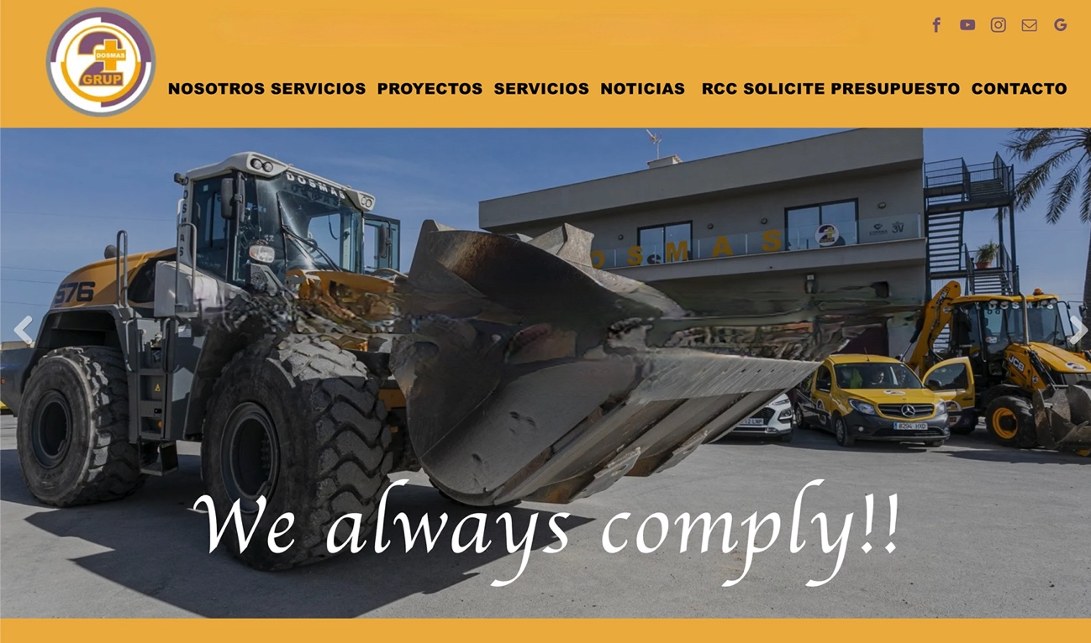
Nota: a la derecha de esta imagen ponderemos un círculo de color gris que ponga: + de 70 años (1954 – 2025). Esta fecha se actualizará cada 1 de enero.
Seguidamente el siguiente texto:
Dosmas Grup es un referente en el sector de las excavaciones y obras en Mallorca. Con más de 70 años de trayectoria, nos hemos consolidado como una empresa sólida, reconocida por nuestra profesionalidad, nuestro compromiso y la confianza que depositan en nosotros clientes de todo tipo, desde particulares hasta grandes compañías.
Nuestra historia comenzó en 1954, cuando Guillem Mas y Mateu Mas, dos jóvenes primos de Maria de la Salut, decidieron emprender un camino que marcaría el futuro de la empresa. Desde una modesta cochera en Gavà (Barcelona), levantaron la primera fábrica de techos prefabricados bajo el nombre Techos DOS MAS, en homenaje a su apellido común. Aquella iniciativa, centrada en el transporte y la instalación de techos para viviendas y naves industriales, fue el primer paso de lo que hoy es un grupo empresarial consolidado y en constante evolución.

LINK. DESCUBRE MÁS SOBRE NOSOTROS
Sobre nosotros
Dosmas Grup es un grupo de empresas especializado en excavaciones, movimientos de tierra y obras integrales, con sede en Mallorca. Con más de 70 años de experiencia, nos hemos consolidado como uno de los referentes más sólidos y representativos del sector en Baleares.
Nuestra historia comenzó en 1954, cuando Guillem Mas y Mateu Mas, dos jóvenes primos de Maria de la Salut, emprendieron su camino empresarial en Gavà (Barcelona). Desde una humilde cochera fundaron la primera fábrica de techos prefabricados, que bautizaron con orgullo como Techos DOS MAS, en honor a su apellido común. Durante casi dos décadas, la empresa se consolidó con éxito en Cataluña, hasta que, en 1972, tras la retirada de Guillem Mas, la actividad entró en pausa.
En 1999, los hermanos Guillem y Miquel Mas, nietos del fundador, tomaron el relevo generacional y reactivaron la compañía, iniciando una nueva etapa de modernización, diversificación y crecimiento. Desde entonces, Dosmas Grup ha evolucionado hasta convertirse en una empresa de referencia en la gestión de proyectos de construcción y obra civil.
Hoy en día ofrecemos un servicio integral, que abarca:
- Excavaciones y movimientos de tierra.
- Demoliciones y derribos.
- Acondicionamiento y preparación de terrenos.
- Construcción y obra civil.
- Reformas y proyectos de edificación en general.
Nuestra esencia sigue siendo la de una empresa familiar, que mantiene los valores de sus orígenes: compromiso, profesionalidad y cercanía. Apostamos por un servicio especializado y de calidad, con resultados que no solo garantizan la excelencia, sino también la durabilidad y la seguridad en cada proyecto.
Contamos con un equipo humano altamente cualificado formado por más de 200 profesionales, respaldado por una flota de más de 50 vehículos y más de 250 máquinas en activo. Nuestra maquinaria, sometida a un mantenimiento riguroso y equipada con la última tecnología, nos permite garantizar eficacia, productividad y seguridad en cada obra.
Actualmente desarrollamos proyectos en Mallorca, Menorca e Ibiza, trabajando tanto para clientes particulares como para entidades públicas y privadas, comunidades y empresas de todos los sectores. Cada proyecto comienza con la idea de nuestro cliente, y a partir de ahí sumamos nuestra experiencia, conocimientos y métodos para dar forma a soluciones integrales que aseguran la plena satisfacción y confianza de quienes nos eligen.
Dosmas Grup: + 70 años construyendo confianza, solidez y futuro en Baleares.
A continuación ponemos una página en color gris, parecida a esta de GRUPO FERRÁ con los siguientes textos que aporto a continuación:

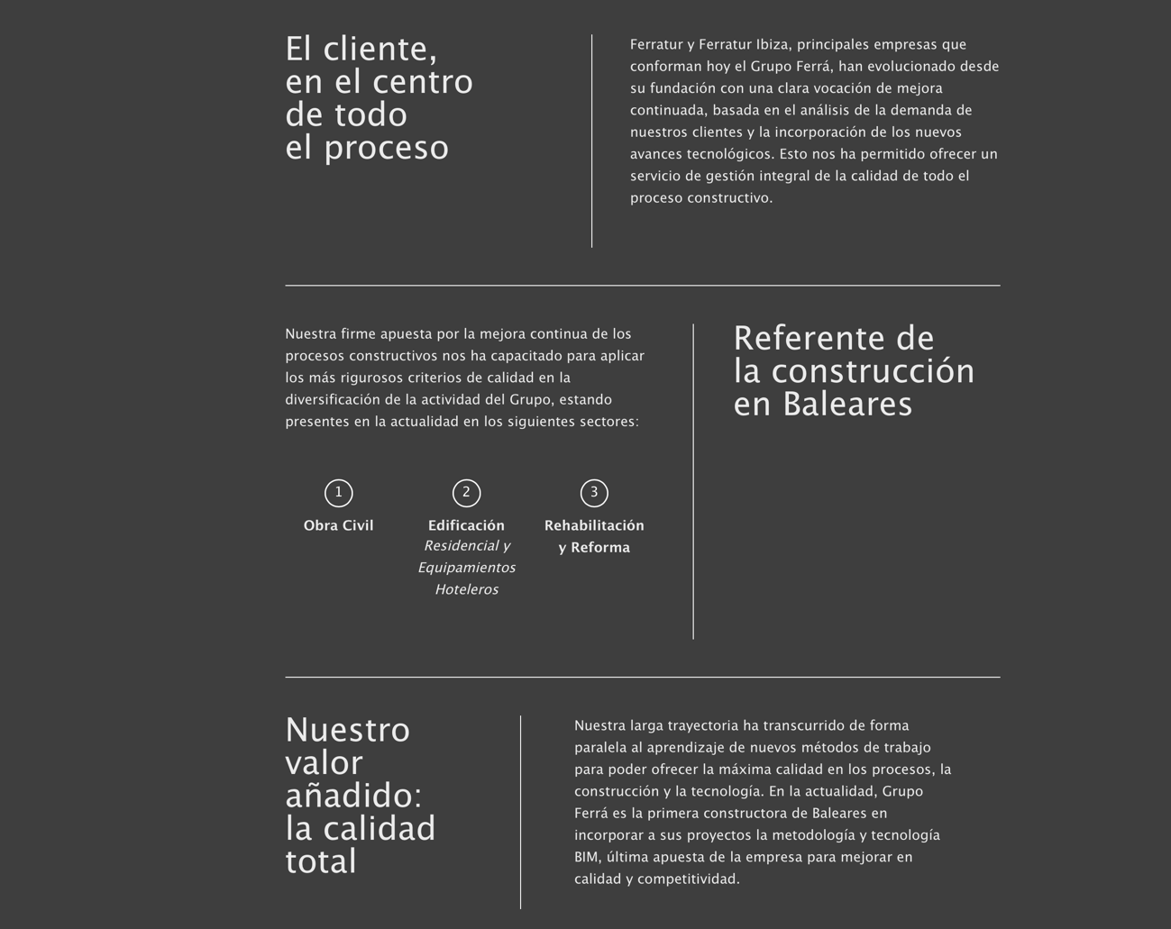
El cliente, en el centro de cada proyecto
En Dosmas Grup trabajamos con una clara convicción: cada proyecto comienza con las necesidades de nuestro cliente. Desde nuestros inicios en 1954 hemos evolucionado con una vocación de mejora continua, incorporando de manera constante los avances tecnológicos y las metodologías más innovadoras. Esto nos permite ofrecer un servicio integral de máxima calidad, que abarca todo el proceso constructivo, desde la planificación inicial hasta la entrega final.

Referente en el sector de la construcción en Baleares
Con más de 70 años de experiencia, nos hemos consolidado como un grupo de referencia en las Islas Baleares, desarrollando proyectos de gran envergadura en diversos ámbitos:
- Obra civil y pública
- Construcción y edificación para particulares, empresas y grandes infraestructuras
- Reformas, rehabilitación y acondicionamiento de terrenos

Nuestro valor añadido: confianza y excelencia
Nuestra trayectoria nos ha permitido perfeccionar cada uno de los procesos, siempre con un objetivo claro: garantizar la máxima calidad, seguridad y durabilidad en nuestras obras. Apostamos por la innovación y la incorporación de tecnología avanzada, respaldada por un equipo humano altamente cualificado y una flota de maquinaria moderna, sometida a un riguroso mantenimiento.
En la actualidad, Dosmas Grup sigue creciendo con la mirada puesta en el futuro, aplicando criterios de excelencia en cada fase del trabajo y ofreciendo soluciones integrales que aseguran la plena satisfacción de nuestros clientes.

Seguimos con un tono gris diferente con el siguiente texto:

NUESTRAS MARCA: Dosmas Obras y Proyectos, Coexma Obres i Serveis, Tot Natura y Pintura 3V.
Cuatro marcas, un mismo propósito
Dosmas Grup se articula en cuatro unidades de negocio: Dosmas Obras y Proyectos, Coexma Obres i Serveis, Tot Natura y Pintura 3V.
Juntas conforman una estructura sólida y versátil que nos permite abordar proyectos de cualquier magnitud, ofreciendo soluciones integrales que van desde la construcción de obra nueva hasta la rehabilitación y reformas, pasando por excavaciones, movimientos de tierra, demoliciones y derribos.
Además, desarrollamos infraestructuras esenciales como sistemas de saneamiento y abastecimiento, trabajos agrícolas, así como proyectos de obra civil y pública.
Nuestro objetivo global es único: ofrecer un servicio de máxima calidad en cada fase del proceso, garantizando confianza, solidez y resultados que perduran en el tiempo.

A continuación, desarrollamos cada una de las anteriores marcas con el logo y el siguiente texto:
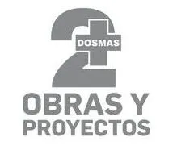
Especialistas en obra y servicios integrales
En Dosmas Grup contamos con más de siete décadas de experiencia que nos avalan como especialistas en excavaciones, movimientos de tierra, demoliciones, derribos y ejecución de infraestructuras clave como sistemas de saneamiento, redes de abastecimiento, obra civil, pública y proyectos de construcción en general.
Ofrecemos soluciones adaptadas a particulares, empresas y entidades públicas en toda la comunidad de las Illes Balears, con un enfoque integral que garantiza resultados de calidad, seguridad y durabilidad.
Si necesita un contratista de confianza para llevar a cabo su excavación, derribo o proyecto constructivo, en Dosmas Grup encontrará a su mejor aliado. Nuestra profesionalidad, seriedad y eficacia, unidas a la potencia de nuestra maquinaria y al compromiso de nuestro equipo humano, nos han consolidado como líderes en el sector.

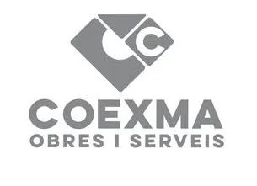

Construcción y reformas con garantía de confianza
En Dosmas Grup llevamos a cabo obras de nueva construcción y proyectos de reforma en todo tipo de inmuebles: desde viviendas unifamiliares, chalets, casas adosadas y apartamentos, hasta hoteles y edificios residenciales completos.
Nuestra experiencia también abarca la construcción de naves e instalaciones industriales, así como locales comerciales y oficinas corporativas, ofreciendo siempre espacios funcionales, seguros y adaptados a las necesidades de cada cliente.
Cada proyecto es estudiado de forma personalizada, buscando las mejores soluciones técnicas y constructivas para garantizar no solo la máxima calidad, sino también el cumplimiento riguroso de los plazos de entrega.
Además, participamos activamente en proyectos de obra pública y civil, contribuyendo al desarrollo y modernización de las infraestructuras de nuestras islas.



Servicios agrícolas y forestales
En Dosmas Grup ponemos nuestra experiencia y capacidad técnica al servicio del sector agrícola y forestal, trabajando en Mallorca y en el resto de las Illes Balears.
- Trabajos forestales: limpieza y desmonte de terrenos, podas, cerramientos y vallados de fincas.
- Trabajos agrícolas: labores de barbecho, siembra y recolección de todo tipo de cultivos.
- Obra civil aplicada al ámbito rural: construcción de pozos, balsas, presas, embalses y sistemas de riego para fincas.
- Ingeniería y gestión agrícola: desarrollo de proyectos técnicos de ingeniería agrícola y civil, orientados a optimizar la gestión y productividad de las explotaciones.
Gracias a nuestro equipo especializado y a la utilización de maquinaria avanzada, garantizamos resultados eficaces, seguros y respetuosos con el entorno natural, contribuyendo al desarrollo sostenible del campo balear.


Fabricación de pintura propia

En Dosmas Grup contamos con una división especializada en la fabricación de pinturas de alta calidad, diseñadas para responder a las necesidades de todo tipo de proyectos, tanto de interior como de exterior.
Nuestro equipo humano altamente cualificado supervisa cada fase del proceso: desde la formulación y creación hasta el control y verificación de la calidad, asegurando siempre los mejores resultados.

Además, trabajamos bajo estrictos criterios de sostenibilidad y respeto medioambiental, garantizando productos que combinan durabilidad, resistencia y un acabado impecable, disponibles en una amplia gama de colores y acabados para adaptarse a cada espacio y estilo.

A CONTINUACIÓN PONDRÍAMOS ESTO:

Nuestro equipo, nuestra fuerza

En Dosmas Grup estamos convencidos de que el verdadero valor de una empresa reside en las personas que la forman. Por eso cuidamos y potenciamos a nuestro equipo humano, compuesto por más de 200 profesionales altamente cualificados, comprometidos y apasionados por su labor.
Fomentamos la formación continua, la especialización y la innovación, asegurando que cada miembro de nuestro equipo se mantenga siempre a la vanguardia de las nuevas tecnologías y de las mejores técnicas constructivas.
El resultado es un equipo unido, motivado y preparado para afrontar cualquier reto, capaz de transformar cada proyecto en una experiencia de calidad, confianza y excelencia, donde el trato cercano y personalizado marca la diferencia.

Debajo de este texto pondríamos fotos del Equipo de Dosmas Grup. Las fotos pueden aparecer de dos en dos o de tres en tres. Debajo de cada foto pondremos el nombre y apellidos, el cargo y el correo electrónico.
A CONTINUACIÓN PONDRÍAMOS ESTO:

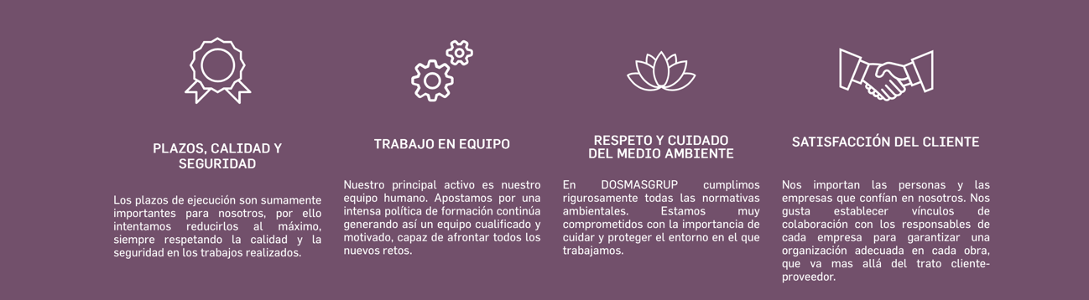
Mantenemos los símbolos y cambiamos los textos por los siguientes:
PLAZOS, CALIDAD Y SEGURIDAD
En Dosmas Grup sabemos que los plazos son esenciales. Por ello, optimizamos cada proceso para acortarlos al máximo, manteniendo siempre los más altos estándares de calidad, eficacia y seguridad en cada obra ejecutada.

TRABAJO EN EQUIPO
Nuestro mayor valor es el equipo humano. Fomentamos la formación continua y el compromiso profesional, lo que nos permite contar con un personal altamente cualificado y motivado, preparado para superar con éxito cualquier desafío.

RESPETO Y CUIDADO DEL MEDIO AMBIENTE
En Dosmas Grup cumplimos de forma estricta todas las normativas ambientales. Nuestra labor está guiada por un firme compromiso con la sostenibilidad y con la protección del entorno natural de las Illes Balears.

SATISFACCIÓN DEL CLIENTE
Las personas y empresas que confían en nosotros son nuestra prioridad. Construimos relaciones de confianza y colaboración, asegurando una gestión eficiente de cada proyecto y un servicio que va mucho más allá del vínculo cliente–proveedor.

A CONTINUACIÓN PONEMOS ESTE TEXTO, ACOMPAÑADO DEL VIDEO CORPORATIVO (ENLACE DE YOUTUBE). IGUAL QUE LA WEB ANTIGUA, PERO CON TEXTO RENOVADO:

¿POR QUÉ CONFIAR EN DOSMAS GRUP?
- Porque amamos nuestro trabajo y lo vivimos con pasión cada día.
- Porque cumplimos rigurosamente los plazos, sin excusas.
- Porque respetamos al máximo las normativas medioambientales y gestionamos toda la documentación necesaria: licencias, permisos, autorizaciones, seguros y normativa vigente.
- Porque mantenemos siempre actualizada la documentación de nuestro personal, empresa, maquinaria y seguros.
- Porque contamos con una amplia flota de camiones propia.
- Porque disponemos de una gran variedad de maquinaria de última generación para movimientos de tierra y obra pública.
- Porque tenemos el mejor equipo humano: profesionales formados, cualificados y motivados.
- Porque nos respalda un equipo de ingenieros, talleres y mecánicos, junto a proveedores de confianza, que nos permite responder con eficacia en cualquier circunstancia.
- Porque nuestra máxima es la CALIDAD en cada proyecto.
- Y porque en Dosmas Grup creemos firmemente en nuestro compromiso: “WE ALWAYS COMPLY!” ¡Siempre cumplimos!
CERRAMOS PÁGINA DE INCIO CON ALGO PARECIDO A ESTO DONDE HABRÁ UN ENLACE AL “DOSSIER CORPORATIVO” DE DOSMAS GRUP

Esto seria un banner que nos conduce al dossier de empresa. Este se encuentra en este enlace:
https://qrco.de/bcQVeg

DESARROLLO DE CADA APARTADO (TEXTO)
SERVICIOS. Cada servicio irá acompañado de tres o cuatro fotos:

Excavaciones
En Dosmas Grup somos especialistas en excavaciones, movimientos de tierra y derribos, ofreciendo soluciones adaptadas a cada proyecto con el respaldo de más de 70 años de experiencia.
Nuestro equipo humano altamente cualificado, junto a una amplia flota de maquinaria pesada de última generación, nos permite acometer trabajos de gran envergadura en construcción, obra civil e incluso minería, garantizando siempre la seguridad, eficacia y cumplimiento de plazos.
Llevamos a cabo desde proyectos personalizados hasta actuaciones de carácter urgente, siempre con una gestión integral que incluye:
- Estudio técnico y planificación.
- Asesoramiento especializado.
- Preparación y ejecución de la obra.
- Retirada de escombros y movimientos de tierra.
En Dosmas Grup no solo construimos proyectos: construimos confianza y resultados que perduran.

Derribos y demoliciones
En Dosmas Grup somos especialistas en derribos y demoliciones de cualquier magnitud, desde inmuebles de pequeña escala hasta grandes edificios, hoteles e infraestructuras. Nuestra experiencia, unida a un equipo altamente cualificado y a una flota de maquinaria avanzada, nos posiciona como una de las empresas líderes en Baleares en este ámbito.
Cada proyecto se planifica minuciosamente, con una evaluación previa del entorno y las estructuras, teniendo en cuenta factores clave como la seguridad, el terreno, las condiciones climáticas y la operativa de los equipos. De esta manera, aseguramos un desarrollo óptimo de la obra, reduciendo los tiempos de ejecución y garantizando la máxima seguridad laboral.
Nuestro compromiso con la calidad, la seguridad y el respeto al medio ambiente es absoluto. Cumplimos rigurosamente con la normativa vigente y llevamos a cabo una gestión responsable de materiales, identificando y recuperando todos los activos aprovechables para minimizar el impacto ambiental.

En Dosmas Grup, los derribos y demoliciones no son solo un servicio: son la garantía de un trabajo bien hecho, seguro y responsable.
Desmontes
Con más de 70 años de experiencia, en Dosmas Grup hemos evolucionado constantemente, incorporando innovación y tecnología en cada proyecto para garantizar resultados de máxima calidad. Realizamos todo tipo de desmontes en cualquier tipo de terreno, así como desbroces, terraplenados, excavaciones y aportación de materiales en obra.
Contamos con una amplia flota de maquinaria especializada, entre la que destacan excavadoras de última generación, camiones, palas cargadoras, bulldozers y miniretros, lo que nos permite afrontar con solvencia trabajos de gran envergadura y complejidad.

Nuestro equipo humano, altamente cualificado y comprometido, junto a los recursos técnicos más avanzados, consolidan a Dosmas Grup como una empresa sinónimo de eficiencia, calidad y confianza en cada proyecto de desmonte, movimiento y nivelación de terrenos.
Cimentaciones
Tras el movimiento de tierras, iniciamos la fase de cimentación, un proceso clave para la estabilidad y seguridad de cualquier construcción. En Dosmas Grup realizamos un estudio exhaustivo del terreno, prestando especial atención a las características del suelo y a la presencia de capas freáticas, con el fin de anticiparnos a posibles riesgos y garantizar la durabilidad del proyecto.
Durante toda la ejecución llevamos a cabo un análisis y control constante, poniendo a disposición de nuestros clientes la experiencia de nuestro equipo humano, el apoyo de tecnología especializada y el respaldo de una flota de maquinaria de última generación, diseñada para trabajos de geotecnia y cimentación de alta precisión.
Cada terreno exige soluciones específicas. Por ello, en Dosmas Grup ofrecemos un servicio integral, que incluye desde el diseño y la ingeniería del proyecto hasta la ejecución completa de la cimentación, aportando además alternativas técnicas para obras civiles de gran complejidad.
Nuestra meta es siempre la misma: asegurar la máxima calidad, seguridad y confianza en cada obra, construyendo bases sólidas que perduren en el tiempo.

Terraplenes y compactaciones
En Dosmas Grup garantizamos la ejecución precisa y segura de todo tipo de terraplenes, asegurando una preparación óptima del terreno. Realizamos trabajos de saneo, escarificado y drenajes, además de la colocación y extensión controlada por tongadas del material procedente de la excavación, adaptando la humedad o desecación necesarias para alcanzar los parámetros técnicos exigidos.
Contamos con equipos de nivelación láser, cubas de agua y maquinaria de última generación que nos permiten ejecutar compactaciones de gran calidad, avaladas por ensayos de carga y pruebas de densidad.
Cada proyecto se apoya en un plano técnico de referencia, lo que asegura una nivelación precisa mediante cortes y rellenos compensados con materiales propios o de préstamo. De este modo, entregamos terrenos perfectamente acondicionados y con la resistencia adecuada para cualquier obra posterior, ofreciendo siempre la confianza y solidez que distinguen a Dosmas Grup.

Piedra y machaca
En Dosmas Grup hemos alcanzado una posición de referencia en el sector de los áridos gracias a la excelencia de nuestros materiales y al alto grado de responsabilidad que aplicamos en cada fase del proceso: extracción, trituración y clasificación. La calidad es el pilar que nos ha permitido consolidarnos como empresa líder en las Islas Baleares.
Antes de iniciar cualquier trabajo de obtención de piedra o machaca, realizamos un exhaustivo control de seguridad, garantizando la correcta manipulación de los materiales y evitando riesgos derivados de la proyección de partículas. De esta forma, aseguramos un servicio seguro, eficiente y fiable, siempre en beneficio de nuestros clientes y del entorno.

Transporte de maquinaria
En Dosmas Grup ofrecemos servicios de transporte de maquinaria con la máxima eficiencia, calidad, rapidez y seguridad. Nuestra capacidad de adaptación y nuestra visión de crecimiento constante nos han permitido ampliar horizontes y dar respuesta a las necesidades más exigentes del sector.
También disponemos de camiones cisterna de diferentes capacidades, ideales para el relleno de depósitos contra incendios, el riego de campos agrícolas y de golf, el abastecimiento de agua para uso doméstico o el suministro en rodajes y producciones audiovisuales.
Nuestra flota de camiones, tráileres y semirremolques, tanto abiertos como cerrados, nos capacita para el transporte de maquinaria en general y de grandes dimensiones, como excavadoras, tractores, rodillos compactadores, dumpers, grúas o motoniveladoras, cubriendo con total solvencia todos los puntos de las Islas Baleares.
Cada servicio se gestiona con un estricto control de riesgos, garantizando la seguridad de la carga y del entorno en cada traslado. Contamos con conductores experimentados y certificados, así como con toda la documentación y seguros necesarios (seguro de carga, contra todo riesgo, permisos de transporte de materiales y residuos peligrosos, entre otros).
En Dosmas Grup no solo transportamos maquinaria: ofrecemos confianza, seguridad y cumplimiento en cada entrega.

Transporte de tierras
El servicio de transporte de tierras de Dosmas Grup está diseñado para ofrecer soluciones completas en cada fase del proyecto. Disponemos de una amplia gama de maquinaria y camiones especializados que nos permiten realizar desde el traslado interno en obra para la creación de acopios y su posterior reutilización, hasta el transporte a vertederos autorizados, plantas de tratamiento de residuos de construcción y demolición, o centros de valorización y eliminación.
Gracias a nuestra sólida experiencia y a una flota preparada para todo tipo de exigencias, estamos capacitados tanto para grandes movimientos con maquinaria de más de 40 toneladas, como para intervenciones más específicas que requieren retroexcavadoras y camiones de menor tamaño.
En Dosmas Grup nos adaptamos a cada necesidad, ofreciendo un servicio ágil, seguro y fiable, ya se trate de un transporte puntual o de un proyecto de gran envergadura.

𝐒𝐮𝐦𝐢𝐧𝐢𝐬𝐭𝐫𝐨 𝐝𝐞 𝐚𝐠𝐮𝐚 𝐞𝐧 𝐌𝐚𝐥𝐥𝐨𝐫𝐜𝐚
En Dosmas Grup ofrecemos un servicio especializado de suministro de agua potable en toda la isla de Mallorca, garantizando calidad, rapidez y total seguridad. Atendemos las necesidades de viviendas particulares, comunidades de vecinos, hoteles, villas, piscinas y todo tipo de empresas.
Nuestra flota de camiones cisterna de hasta 25.000 litros, equipada con sistemas de autobombas y equipos de impulsión capaces de abastecer incluso a terceros pisos, asegura una distribución eficiente y sin demoras.
Ponemos a disposición de cada cliente nuestra experiencia, seriedad y compromiso, ofreciendo presupuestos personalizados sin compromiso y un servicio de confianza que responde con eficacia a cualquier necesidad de abastecimiento de agua.

Machacas, cribado, zahorras y áridos
En Dosmas Grup nos especializamos en la producción y suministro de áridos de la más alta calidad, tanto en su versión natural cribada como en formatos de árido reciclado. Ponemos a disposición de nuestros clientes una amplia variedad de materiales adaptados a cada proyecto:
- Gravillas silíceas para drenajes y hormigones.
- Morro para encachados, drenajes y gaviones.
- Arenas de río silíceas para construcción.
- Arenas para alberos en plazas de toros y parques.
- Arenas de miga para usos constructivos.
- Polvo calizo para superficies y zonas verdes.
- Zahorras naturales y artificiales para compactación de plataformas.
- Escolleras para cauces y estabilización de taludes.
- Diversos áridos reciclados, desde zahorras hasta materiales drenantes.
Nuestra experiencia y el uso de tecnología de trituración y cribado de última generación nos permiten superar las expectativas de cada cliente, siempre con un compromiso firme hacia la calidad, la seguridad y el respeto medioambiental.

Desbroces y trabajos agrícolas
En Dosmas Grup realizamos saneamiento y limpieza de terrenos o fincas en cualquier estado, así como desbroces de grandes superficies. Nuestra experiencia nos permite ofrecer soluciones adaptadas a cada necesidad: desde desbroces totales, hasta parciales o selectivos, centrados en plantas o arbustos concretos, garantizando siempre un servicio profesional, seguro y sin imprevistos.
Contamos con un equipo de operarios especializados que ejecutan cada trabajo con precisión y compromiso, respaldados por maquinaria avanzada y una planificación minuciosa.
Además, gestionamos de forma integral todas las fases de la intervención: desde la acción mecánica de limpieza y preparación del terreno hasta, si el proyecto lo requiere, la aplicación controlada de tratamientos fitosanitarios como insecticidas y herbicidas, siempre bajo los más altos criterios de seguridad y respeto al medio ambiente.

Zanjas y cimientos
En Dosmas Grup somos especialistas en proyectos de zanjeo, canalización y excavación, ofreciendo todos los servicios necesarios para que cada trabajo se desarrolle con las máximas garantías. Gracias a nuestra maquinaria propia y de última generación, ejecutamos con precisión y eficacia zanjas de cualquier anchura o profundidad, adaptándonos a las características del terreno y a las necesidades de cada obra.
Nuestra amplia trayectoria de más de 70 años avala la calidad de los servicios que prestamos en zanjas, canalizaciones y movimientos de suelo, donde empleamos equipos como zanjadoras de cadena y retroexcavadoras, garantizando resultados seguros y duraderos.
Contar con flota y maquinaria en propiedad nos permite asegurar un mantenimiento óptimo, rapidez en la ejecución y la mejor relación entre calidad y coste, sin exigir volúmenes mínimos de trabajo para la puesta en marcha de nuestras zanjadoras.
Equipos y herramientas especializadas:
- Cazos criba
- Martillos hidráulicos
- Ripper
- Cazos de limpieza
- Cazos cuneteros
- Cazos delta (para roca)

Explanaciones
En Dosmas Grup hemos perfeccionado el servicio de explanación, transformando y adecuando el terreno natural para lograr la geometría exacta definida en cada proyecto. Realizamos trabajos de explanación, excavaciones y retirada de material, siempre con la maquinaria adecuada y un equipo de profesionales especializados que garantizan precisión y seguridad en cada fase de la obra.
Cuando se trata de grandes movimientos de tierra, desmontes o terraplenes de gran volumen, disponemos de maquinaria pesada de alto rendimiento, preparada para adaptarse a terrenos complejos y afrontar con solvencia los mayores desafíos.
En Dosmas Grup contamos con los recursos, la experiencia y la tecnología necesarios para convertir cada explanación en una base sólida y fiable sobre la que construir el futuro.

Arreglo y acondicionamiento de caminos y carreteras
En Dosmas Grup ampliamos continuamente nuestra oferta de servicios, incorporando el acondicionamiento y conservación de infraestructuras viarias. Actuamos sobre márgenes, travesías, glorietas, isletas, arquetas, muros y cimentaciones, aplicando tratamientos específicos en taludes mediante escolleras, sistemas de drenaje y plantaciones. Asimismo, realizamos desbroces manuales y siegas en glorietas, rotondas y cruces para garantizar la seguridad y la integración paisajística.
Estamos especializados en el arreglo y acondicionamiento de caminos, adaptando los materiales y técnicas a las características de cada terreno.
Nuestro equipo se encarga de las labores de desbroce, limpieza y preparación de caminos y accesos, ofreciendo siempre un servicio eficaz y de calidad que asegura una base sólida para futuras edificaciones y un uso seguro de las vías.

Cimentaciones en edificios
Las cimentaciones son la base que garantiza la seguridad y estabilidad de cualquier edificación. En Dosmas Grup nos encargamos de todo el proceso: desde los movimientos de tierra iniciales, pasando por el transporte del material extraído, hasta la ejecución de los cimientos que sostendrán la construcción.
Nuestra experiencia, junto con el uso de maquinaria especializada y un equipo altamente cualificado, nos permite asegurar resultados sólidos, duraderos y plenamente confiables en cada proyecto.

Obras hidráulicas
En Dosmas Grup hemos consolidado una sólida experiencia en la construcción, rehabilitación, mantenimiento y conservación de infraestructuras hidráulicas, un ámbito en el que nuestra empresa ha ganado un papel protagonista en las Illes Balears.
Se trata de proyectos de gran complejidad técnica, que exigen soluciones especializadas como estructuras circulares de hormigón, encofrados a una cara, sistemas trepantes y montajes de andamios de alta precisión.
Gracias a nuestra tecnología de vanguardia y a un equipo de profesionales expertos, ofrecemos siempre la mejor respuesta para cada obra, garantizando seguridad, calidad y eficiencia sin importar el nivel de dificultad del proyecto.

Escolleras
En Dosmas Grup ofrecemos un servicio especializado en la construcción de escolleras y acondicionamiento de terrenos, así como en excavaciones y dragados de diversa magnitud. Nuestro equipo de profesionales ejecuta con precisión obras de laminación y drenaje de cauces hídricos, la construcción de muros de contención y la realización de escolleras decorativas, siempre respaldados por tecnología avanzada y maquinaria de alto rendimiento que aseguran resultados de gran calidad.
Hoy en día estamos plenamente preparados para acometer proyectos de escolleras de contención de cualquier tamaño, garantizando la máxima seguridad, el cumplimiento de la normativa vigente y la protección del medio ambiente. Todo ello con la seriedad y compromiso que distinguen a Dosmas Grup, asegurando a nuestros clientes solidez, confianza y cumplimiento de plazos.

Otros servicios
En Dosmas Grup también nos encargamos de la construcción de embalses adaptados a diferentes necesidades: desde el riego agrícola, hasta el abastecimiento doméstico, industrial o ganadero.
Cada proyecto se ejecuta con la tecnología adecuada, materiales de máxima calidad y un equipo experto, garantizando infraestructuras seguras, eficientes y preparadas para perdurar en el tiempo.
PROYECTOS fotos de obras con pequeña descripción de cada obra. Aporto esta información en documento aparte
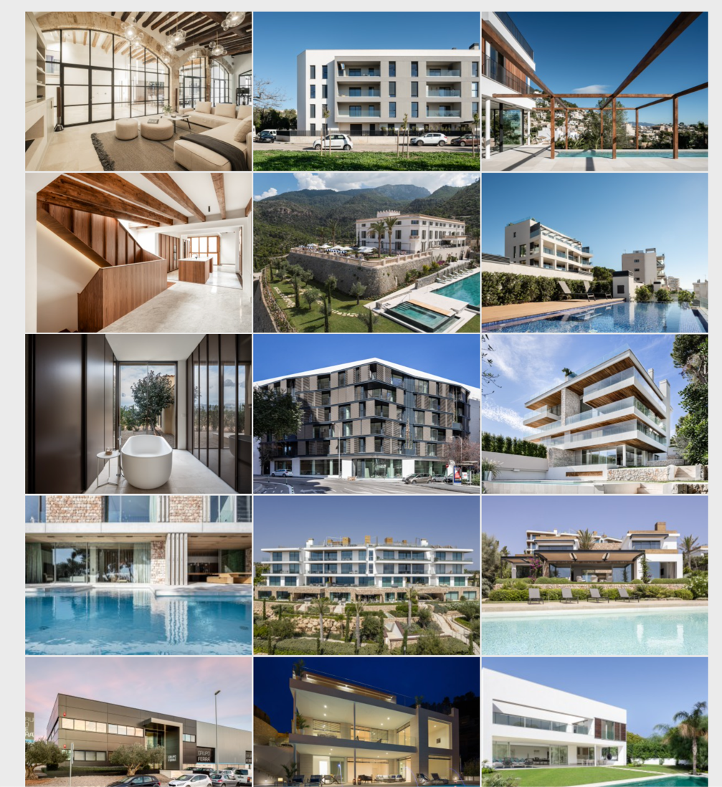

NOTICIAS: este apartado sería como un blog. Aporto artículos de blog en documento aparte.
RCC
Responsabilidad Social Corporativa
La RSC de Dosmas Grup es el reflejo de nuestros valores y de nuestro compromiso con las personas. Apostamos por el desarrollo y la formación continua de nuestro equipo, fomentando un entorno laboral basado en la igualdad, la inclusión y el respeto a la diversidad.
Colaboramos activamente con empresas y entidades sociales dedicadas a la inserción laboral, así como con equipos y eventos deportivos que fomentan la vida saludable y la cohesión comunitaria. Del mismo modo, mostramos siempre nuestra solidaridad en momentos difíciles: un claro ejemplo fue nuestra participación en las tareas de reconstrucción de los pueblos afectados por la DANA en Valencia, poniendo a disposición nuestros camiones, maquinaria y profesionales para ayudar a devolver la esperanza a quienes más lo necesitaban.
En Dosmas Grup entendemos que crecer como empresa significa también aportar valor a la sociedad y al entorno que nos rodea.
Se aportan algunas fotos y pequeña descripción de las mismas.
SOLICITE PRESUPUESTO.
Página similar a esta:
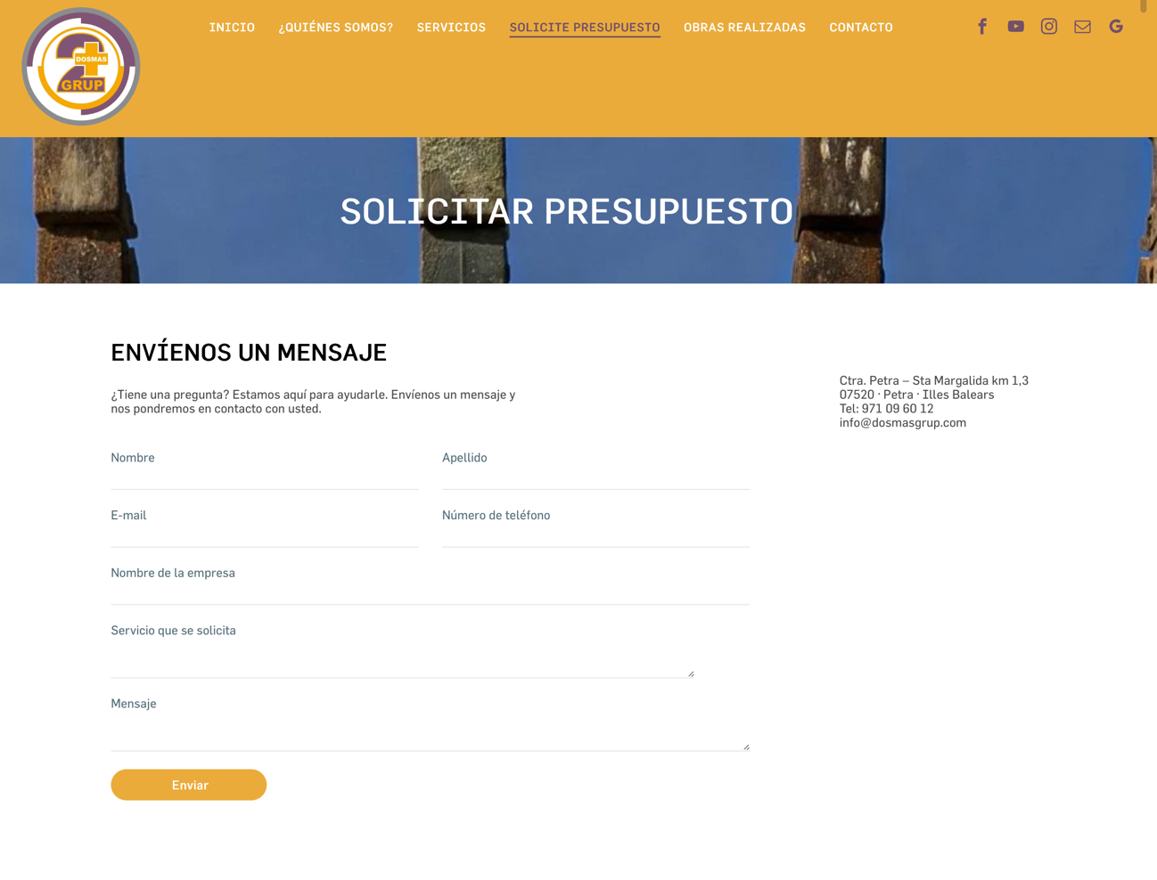

CONTACTA. PÁGINA SIMILAR A ESTA
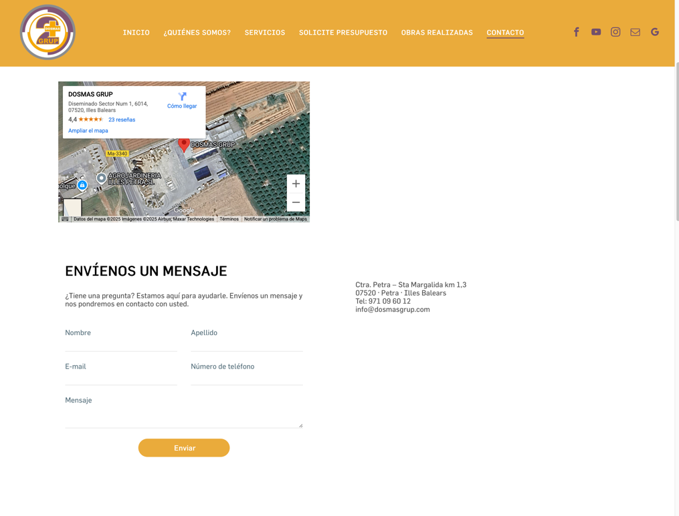

PIE DE PÁGINA DE LA WEB

DATOS LEGALES
Este sitio web es propiedad de DOSMAS OBRAS Y PROYECTOS, S.L., sociedad de responsabilidad limitada inscrita en el Registro Mercantil de Palma de Mallorca.
Denominación social: DOSMAS OBRAS Y PROYECTOS, S.L.
NIF: B-57397655
Forma jurídica: Sociedad Limitada
Domicilio social: Carretera Petra – Santa Margalida, S/N, Parcela km 1,3 · 07520 Petra, Illes Balears, España
Teléfono: 971 09 60 12

POLÍTICA DE PRIVACIDAD
En Dosmas Grup cumplimos de manera rigurosa con la normativa vigente en materia de protección y tratamiento de datos personales, garantizando la seguridad y confidencialidad de toda la información que nos confían nuestros clientes y colaboradores.
La navegación por nuestra página web no requiere registro, por lo que puede visitarla libremente sin necesidad de identificarse. No obstante, para determinados servicios —como la solicitud de información o presupuestos— será necesario facilitar algunos datos personales. En caso de no proporcionarlos, es posible que no podamos atender adecuadamente su petición.
Durante todo el proceso de tratamiento de datos aplicamos medidas de seguridad técnicas y organizativas orientadas a evitar pérdidas, accesos no autorizados, usos indebidos, divulgaciones no consentidas o cualquier alteración de la información.
Este sitio web utiliza Google Analytics, un servicio de análisis de Google, Inc. con sede en 1600 Amphitheatre Parkway, Mountain View (California), CA 94043, Estados Unidos. Esta herramienta nos ayuda a conocer aspectos como las páginas que visita, el tiempo de navegación o el origen del tráfico, con el único objetivo de mejorar de manera continua la experiencia de nuestros usuarios.
Para ello, se emplean cookies, pequeños archivos de información que se almacenan en su navegador sin afectar al funcionamiento de su equipo. Los datos generados por estas cookies (incluida su dirección IP) pueden ser transmitidos y gestionados por Google, cumpliendo siempre con la normativa aplicable y, en determinados casos, puestos a disposición de terceros por requerimiento legal. Usted puede configurar su navegador para rechazar el uso de cookies; sin embargo, debe tener en cuenta que esto podría limitar algunas funcionalidades del sitio.
Para más información sobre las cookies y su gestión puede consultar: www.allaboutcookies.org

POLÍTICA DE COOKIES
El presente documento tiene como finalidad informar sobre la política de uso de cookies de los sitios web de DOSMAS OBRAS Y PROYECTOS, S.L., con domicilio social en Carretera Petra – Santa Margalida, S/N, Parcela km 1,3 · 07520 Petra, Illes Balears, España, y N.I.F. B-57397655.
Los términos “Usted” y “Usuario” se utilizan para referirse a todas las personas físicas y/o jurídicas que accedan y naveguen por los sitios web de Dosmas Grup o hagan uso de sus servicios. El acceso y navegación por nuestras páginas implica la aceptación plena y sin reservas de la presente política de cookies.
Dosmas Grup puede recopilar información sobre la navegación de los usuarios mediante archivos como cookies o registros log. Estos dispositivos se asocian de manera exclusiva a un usuario y a su propio equipo, y permiten almacenar datos técnicos como la dirección IP, el navegador utilizado, el tiempo de visita o las páginas consultadas, con el objetivo de facilitar la navegación y mejorar la experiencia de uso.
Asimismo, utilizamos cookies de análisis web (como Google Analytics, servicio de Google Inc.) que nos permiten medir y analizar la interacción de los usuarios con nuestra web. La información obtenida es de carácter anónimo y se emplea únicamente para mejorar el funcionamiento, los contenidos y la usabilidad del sitio. En ningún caso se obtienen datos personales como nombre, apellidos o direcciones de contacto.
En la siguiente tabla se detallan las cookies utilizadas en los sitios web de Dosmas Grup, junto con la información que recogen y su finalidad:
Tipo de cookies | Información tratada | Finalidad
Estrictamente necesarias | Datos de sesión, credenciales de acceso, procesos de compra o gestión de formularios. | Mantener la sesión activa, personalizar la navegación y garantizar la seguridad.
Analíticas | Google Analytics (Google Inc.) – páginas visitadas, frecuencia, duración de las visitas, búsquedas, enlaces accedidos, navegador, operador, ubicación vinculada a la IP. | Analizar el comportamiento de los usuarios, elaborar estadísticas anónimas y mejorar la usabilidad del sitio web.
El usuario puede revocar en cualquier momento el consentimiento otorgado para el uso de cookies modificando la configuración de su navegador. En los siguientes enlaces encontrará información sobre cómo gestionarlas según el navegador utilizado:

Política integrada de gestión
La actividad de Dosmas Grup se desarrolla en el ámbito de la construcción y las obras públicas y privadas en las Illes Balears, donde contamos con más de 70 años de experiencia que nos han consolidado como un grupo de referencia. Nuestro trabajo abarca áreas como:
- Rehabilitación, mantenimiento y reformas de viviendas y edificios.
- Construcción de obra nueva, tanto de viviendas unifamiliares como de complejos residenciales y turísticos.
- Obra civil e industrial, incluyendo infraestructuras, naves, instalaciones deportivas, hoteles y proyectos singulares.
El respaldo de nuestro equipo técnico y administrativo, junto con más de 200 profesionales y una flota propia de más de 250 máquinas y 50 vehículos, nos permite acometer proyectos de gran envergadura con plena garantía, asegurando calidad, seguridad, cumplimiento de plazos y respeto al medio ambiente.
En Dosmas Grup asumimos y aplicamos de forma firme los principios de nuestra Política de Calidad, Seguridad, Salud Laboral y Medio Ambiente, basada en los siguientes compromisos:
- Garantizar la satisfacción de nuestros clientes y colaboradores, cumpliendo con sus expectativas y los plazos establecidos.
- Fomentar en nuestro equipo una cultura de servicio, profesionalidad y eficiencia, ofreciendo siempre un trato cercano y soluciones de alto nivel.
- Potenciar la formación continua y la participación activa de nuestro personal en la mejora de los procesos y en la implementación de buenas prácticas.
- Asegurar la protección de la salud y seguridad de todas las personas involucradas, proporcionando entornos de trabajo seguros y condiciones adecuadas para prevenir riesgos y accidentes.
- Mantener un compromiso firme con la sostenibilidad y la protección del entorno, aplicando medidas que reduzcan el impacto ambiental y fomenten la conservación del medio natural.
- Cumplir estrictamente con la legislación vigente, normativas y requisitos que nuestra organización suscriba en materia de calidad, seguridad y medio ambiente.
- Establecer objetivos de mejora continua, revisados anualmente, para garantizar procesos cada vez más seguros, eficientes y sostenibles.
- Exigir en nuestras operaciones subcontratadas los mismos estándares de calidad, seguridad y respeto ambiental que aplicamos en nuestros propios trabajos.
Con esta política integrada reafirmamos nuestra esencia: ser una empresa sólida, responsable y comprometida con nuestros clientes, nuestro equipo y el entorno que nos rodea.

